课题 ：两位数加两位数（不进位加法）
教学目标：
- 体会加法的意义，理解相同数位上的数才能相加的道理。
- 探索并掌握两位数加两位数不进位加法的计算方法，初步掌握笔算加法的计算方法，能熟练的计算。
教学重点：
- 理解相同数位上的数才能相加的道理。
- 掌握笔算的计算方法，能熟练计算。
教学难点：
理解相同数位上的数才能相加的道理，即笔算中的“对位”问题。
教学过程：
一、创设情境：
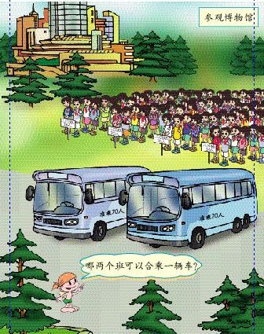
师：同学们参观过博物馆吗？今天光明小学为二年级的同学租了两辆大客车，带领他们去观博物馆。
出示P8主题图，请同学们仔细观察这幅图，你发现了哪些数字信息？说给你小组的同学听一听。
全班汇报发现。
思考：哪两个班可以合乘一辆车？学生小组交流汇报。
[设计意图]：通过观察情景图，从而使学生自己发现问题，激发解决问题的兴趣。
二、探究新知：
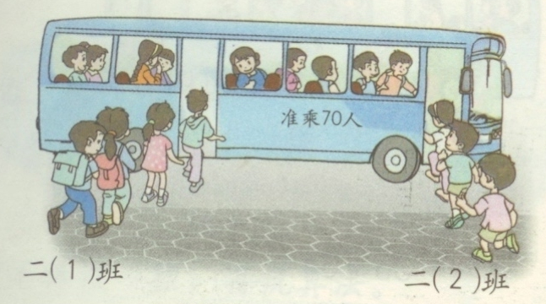
- 根据学生的交流情况师出示例1。
（1）、师指名学生说想法及理由。
（2）、师： 除了口算还可以笔算。怎样写成竖式计算呢？希望同学们通过观察小棒图和别人写出的过程自己去发现。
（3）、独立思考，小组交流计算方法。
（4）、师生共同写竖式，再讨论总结列竖式应注意的问题。（数位要对齐）
二（1）班和二（2）可以合乘一辆车吗？

2、完成P9做一做，学生独立完成。
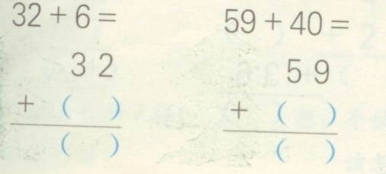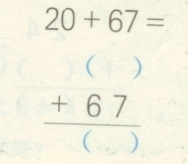
共同交流说说计算方法。
3、教学例2（出示主题图）。
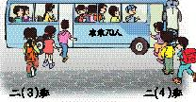
二（3）班和二（4）班可以合乘一辆车吗？
（1）、学生尝试解决，师巡视指导。
（2）、共同交流算法。尝试用多种算法计算。
出示学生的结果，说一说计算方法。
（3）、师总结算法：可以从个位加起也可以 从十位加起。
4、完成P10做一做
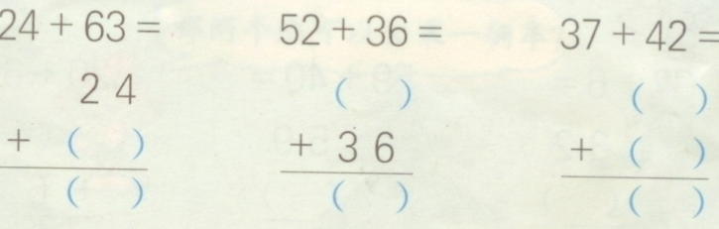学生独立完成，教师巡视指导，完成后小组订正。
[设计意图]：在尝试、交流中掌握计算方法初步体会算法的多样化。
三、方法应用：
完成练习二第2题
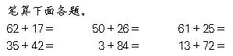
指名板演笔算过程，同时教师巡视、指导，共同订正。
[设计意图]：通过练习，帮助学生巩固两位数与两位数的不进位加法计算，熟练掌握计算方法。
四、梳理知识，总结升华：
通过今天的学习，你又学会了什么？教师引导梳理。
五、课堂检测
课堂检测A：
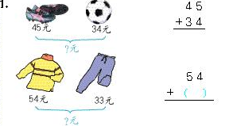
2、竖式计算：54+32= 66+30= 42+24= 40+16=
课堂检测B：1、
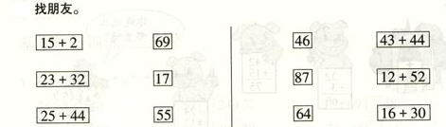
2、小朋友们正在跳绳，小红跳了34个。小兰跳了30个。明明跳了24个。你能提出哪些加法问题？（列式解答）
六、布置作业：
竖式计算：34＋41= 62＋30= 54＋23= 60＋28=
七、课堂检测答案：
课堂检测A答案：
1、 45＋34=79 54＋33=87（元）
2、 54+32=86 66+30=96 42+24=66 40+16=56
课堂检测B答案：
1、
2、答案不唯一。

